Отделение СФР по Татарстану и Министерство образования и науки республики подписали соглашение об информационном взаимодействии

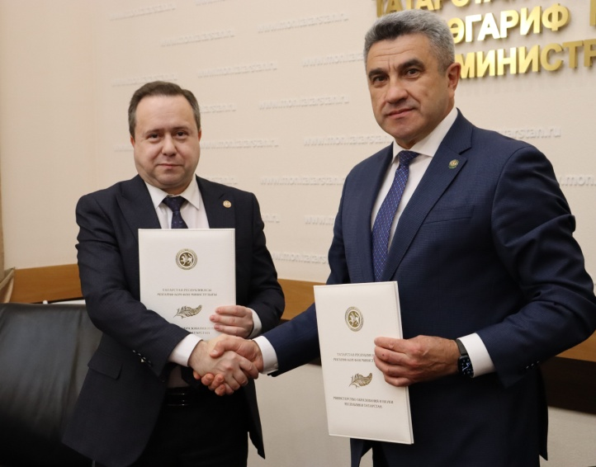
Управляющий Отделением СФР по Республике Татарстан Эдуард Вафин и министр образования и науки республики Ильсур Хадиуллин подписали соглашение об информационном взаимодействии.
В рамках сотрудничества министерство будет передавать региональному Отделению Социального фонда России сведения о платных образовательных услугах, которые оказываются муниципальными дошкольными образовательными учреждениями. Теперь поданные родителями заявления по распоряжению средствами материнского капитала на получение образования ребенком (детьми) будут рассматриваться без личного представления в фонд необходимых документов.
«Ранее региональное Отделение Социального фонда России подписывало соглашения об информационном сотрудничестве с каждым отдельно взятым дошкольным учреждением, что вызывало определенные сложности, так как не все ДОУ были готовы к электронному документообороту по защищенным каналам связи. Новое соглашение упрощает и ускоряет процесс предоставления Социальным фондом госуслуг по распоряжению средствами маткапитала на оплату дошкольного образования детей. Таким образом, мы сократили срок рассмотрения заявлений до 5 рабочих дней, а соответственно, сокращаются и сроки вынесения решений и перечисления средств МСК на счета заявителей», – отметил глава татарстанского Соцфонда Эдуард Вафин.
Напомним, что само заявление о распоряжении материнским капиталом родители, как и прежде, подают через личный кабинет на портале госуслуг, в клиентской службе СФР или в МФЦ. По возникшим вопросам можно обратиться в контакт-центр Отделения Социального фонда РТ по телефону 8-800-1-00000-1 (звонок бесплатный).

